Composants:

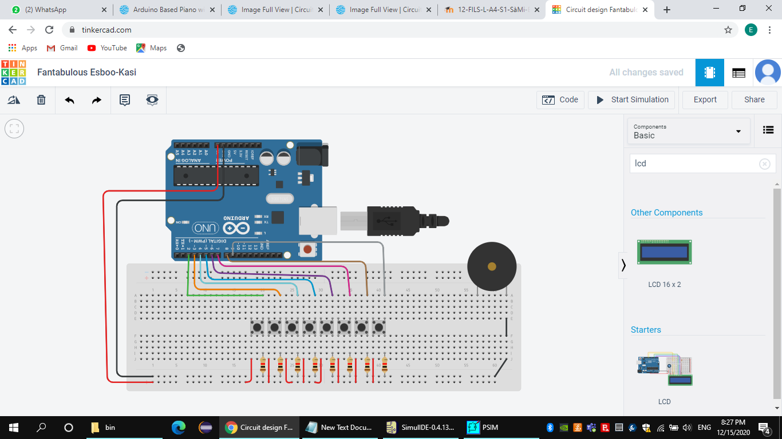

1. Arduino

2. Buzzer / Piezo / Small Speaker

3. Push Button

4. 10 K ohm Resistor [ 1/4 watt ] * 10 Pcs

5. Breadboard

6. Some jumper wires.

C'est un simple piano Arduino avec buzzer et bouton.

Avec l'aide des 8 broches du bouton et de la broche sonore, je vais créer le son de piano.

ou

1.Arduino Uno

2.16*2 LCD Display

3.Buzzer

4.Trimmer 10k

5.SPDT switch

6.Push button (8 Nos)

7.Resistors (10k, 560R, 1.5k, 2.6k, 3.9, 5.6k, 6.8k, 8.2k, 10k)

8.Breadboard

9.Connecting wires

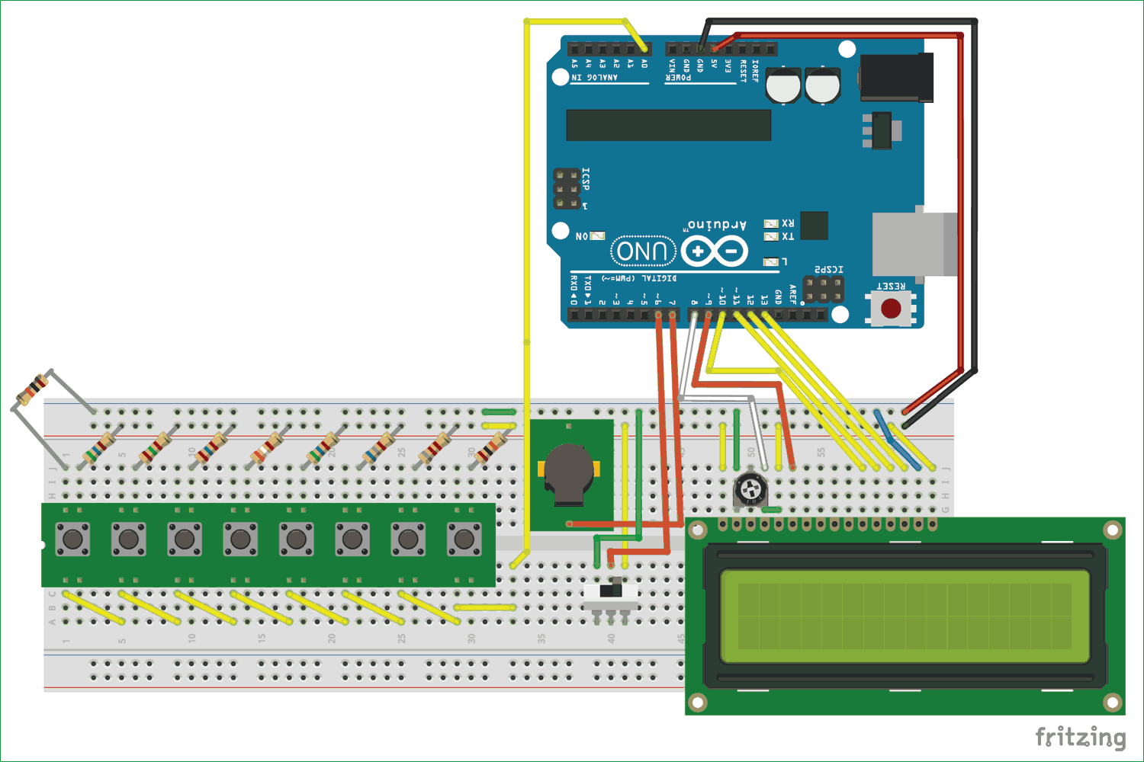

Le projet n'a que 8 boutons, donc chaque bouton peut jouer une seule note de musique et donc nous ne pouvons jouer que 8 notes. Nous avons sélectionné les notes les plus utilisées sur un piano, mais vous pouvez en sélectionner 8 ou même étendre le projet avec plus de boutons et ajouter plus de notes. Les notes sélectionnées dans ce projet sont les notes C4, D4, E4, F4, G4, A4, B4 et C5 qui peuvent être jouées à l'aide des boutons 1 à 8 respectivement.

Dans la fonction Play_tone (), je joue le son respectif pour le bouton enfoncé en utilisant plusieurs conditions if.

Bibliografie:

https://create.arduino.cc/projecthub/rahulkhanna/arduino-tutorial-mini-piano-08f8b8

https://circuitdigest.com/microcontroller-projects/arduino-piano-with-record-and-playback

https://m.youtube.com/watch?v=FoXk6OL8GfQ&feature=youtu.be